在 财务管理 下拉里面，，增加以下这个“温州员工待遇表” 以下列表以年月为顺序排列。 【5.5D】


年月份 | 姓名 | 基本  工资 | 工龄  补贴 | 生活费  补贴 | 社保  补贴 | 岗位  补贴 | 季度  奖金 | 社保  扣除 | 工资合计 | 生活费  扣除 | 上班  扣费 | 其他  扣费 | 实发工资 | 工资  状态 | 备注
201301 | 张三 |  |  |  |  |  |  |  |  |  |  |  |  | 已支付
201301 | 李四 |  |  |  |  |  |  |  |  |  |  |  |  | 未支付
201301 | 王五 |  |  |  |  |  |  |  |  |  |  |  |  | 未审批
201301 | 杨六 |  |  |  |  |  |  |  |  |  |  |  |  | 已审批
再点后，
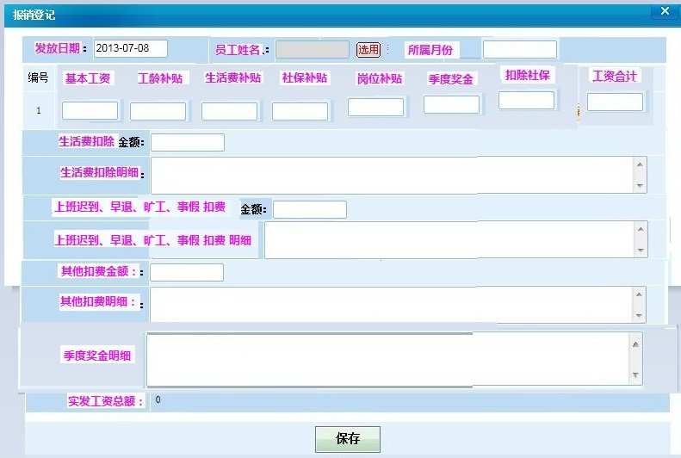

说明：工资支付对银行余额会产生变动。审批、支付操作设置相应权限后可取消。

另系统中，订单中心和销售收款，里面的，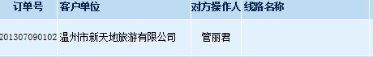如果是单定票或机票+酒店或单定房 的，也显示在里面，这个帮我完善一下。【0.5 可忽略不计】

另另设置一个大项目：统计表 这个可以，不要放在财务管理里面，太多了，
1、增加一个旅行社人头统计表：【6D】
由系统中自动生成以下表格，要求，所在地连在一起，+++++++++++++++++++++++++++++++++++++++++++++++++++++
顺序为：

所在地 | 市 县 | 年份 | 1月 | 2月 | 3月 | 4月 | 5月 | 6月 | 7月 | 8月 | 9月 | 10月 | 11月 | 12月 | 小 计
温州地区 | 温州市区
温州地区 | 温州乐清
温州地区 | 温州永嘉
温州地区 | 温州瑞安
温州地区 | 温州平阳
温州地区 | 温州苍南
温州地区 | 温州洞头
温州地区 | 温州泰顺
温州地区 | 小 计
台州地区 | 台州玉环
台州地区 | 台州温岭
台州地区 | 台州椒江
台州地区 | 台州黄岩
台州地区 | 台州路桥
台州地区 | 台州临海
台州地区 | 台州仙居
台州地区 | 台州三门
台州地区 | 台州天台
 | 小 计

、
丽水地区 | 丽水青田
丽水地区 | 丽水市区
丽水地区 | 丽水缙云
丽水地区 | 丽水松阳
丽水地区 | 丽水遂昌
丽水地区 | 丽水云和
丽水地区 | 丽水龙泉
丽水地区 | 丽水庆云
丽水地区 | 小 计
金华地区 | 金华义乌
金华地区 | 金华市区
金华地区 | 金华武义
金华地区 | 金华永康
金华地区 | 金华兰溪
金华地区 | 金华东阳
金华地区 | 金华浦江
金华地区 | 金华磐安
金华地区 | 小计
衢州地区 | 衢州龙游
衢州地区 | 衢州江山
衢州地区 | 衢州常山
衢州地区 | 衢州开化
衢州地区 | 衢州市区
衢州地区 | 小计

以上表格，显示的是每个月的各个项目的总量，几大几小几全陪，每个地区每个月都有统计总量。 年份根据正常的年份，自动生成；
点表格中的，如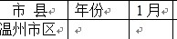1月下面的数据，之后，跳出以下表格：

具体表格如下：
温 州 地 区 xxxx年1月
组团社名称 | 类型 | 内容 | 小 计
XXXX | 正常旅游
XXXX | 特殊旅游
XXXX | 单定票
XXXX | 代订酒店
XXXX | 票务酒店
 | 正常旅游
 | 特殊旅游
 | 单定票
 | 代订酒店
 | 票务酒店
内容显示的内容为：出团日期，线路，人数，操作人（对方操作人）

说明：在系统设置-基础设置城市管理中，增加对城市地区的选择，按选择的地区做以上统计，系统原有城市均归类为其它地区。

2、另设置一个，我方操作人的统计表，【3D】
xxxx年1月员工操作统计表
 | 正常旅游 | 特殊旅游 | 单定票 | 代订酒店 | 票务酒店
  操作人
xxxxx
注意，这里只显示，的条件：已成交、收入总金额大于1000的；必须2者同时存在。

yibai.系统变更.20130703 将其它收支分类为团队结算、账务其它收支，不含后期的利润表、资产负债表【1D】
测试：2D
一、扬帆壹百杨洪 13:24:06  上传计划位置时，  易诺汪奇志 13:44:44  复制的快点  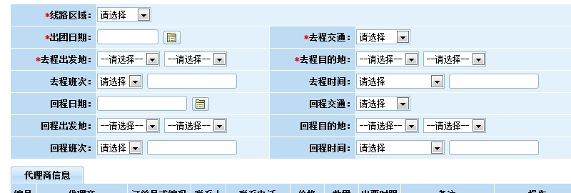 | 二、扬帆壹百杨洪 14:02:42  应付交通费那里，是不是可以显示，部分客人名字的  易诺汪奇志 14:04:21  什么全部显示？出于显示界面考虑，可以做到显示一个游客姓名，鼠标划过可以显示出全部游客姓名

其他收入里面谈的东西 【4D】
以前在出纳登账中，代收12年温州或台州的款的，这些款以前的操作中，直接在出纳登账中冲抵掉了，

其他收入和其他支出都一样的
1、团队结算里面的其他收入/支出，必须在团队结算中填写。
2、营业外收入，和营业外支出
3、公司暂付款和公司暂收款
特别是：以前在出纳登账中，代收12年温州或台州的款的，这些款以前的操作中，直接在出纳登账中冲抵掉了，新分类后，冲抵那里的款，也要体现到 公司暂收款中的12年温州（台州）公司款 中。否则，利润表的统计会出现错误的。（因为不弄这个，以后统计利润表的时候，新公司暂时代收的12年温州或泰州的款，会少于 公司暂付款，造成多支付款了。）
要是不在那里体现的话，以后利润表中，也要把已经冲抵的钱加起来的，这个时候检查，那就麻烦大了，

4、账户互转
5、投资款明细
6、公司借款明细 和公司归还借款明细
2——6，这些数据都要为后面的利润表做准备的

评估时间：
合计：5.5+6+3+2+4=20.5D

收客计划-常规业务 列表增加实收、出票数量合计
财务管理-应付交通费列表增加出票游客姓名，鼠标浮动显示所有出票游客信息
财务管理-订单中心 财务管理-销售中心非常规预订线路名称显示业务类型

